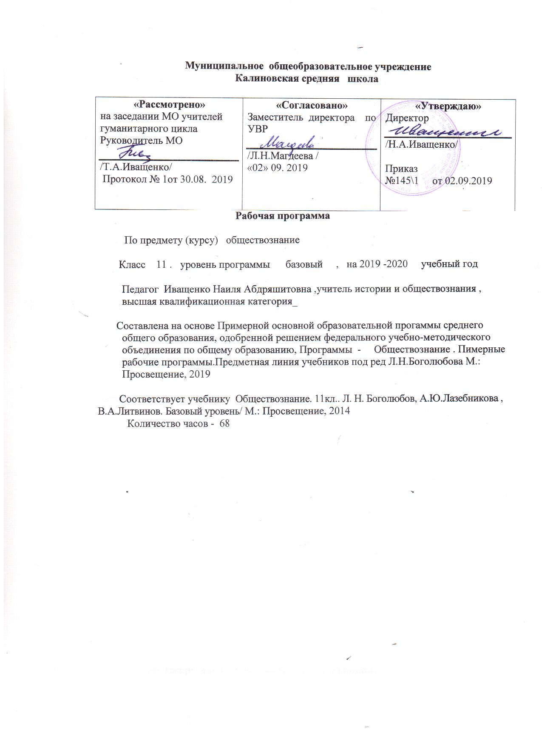

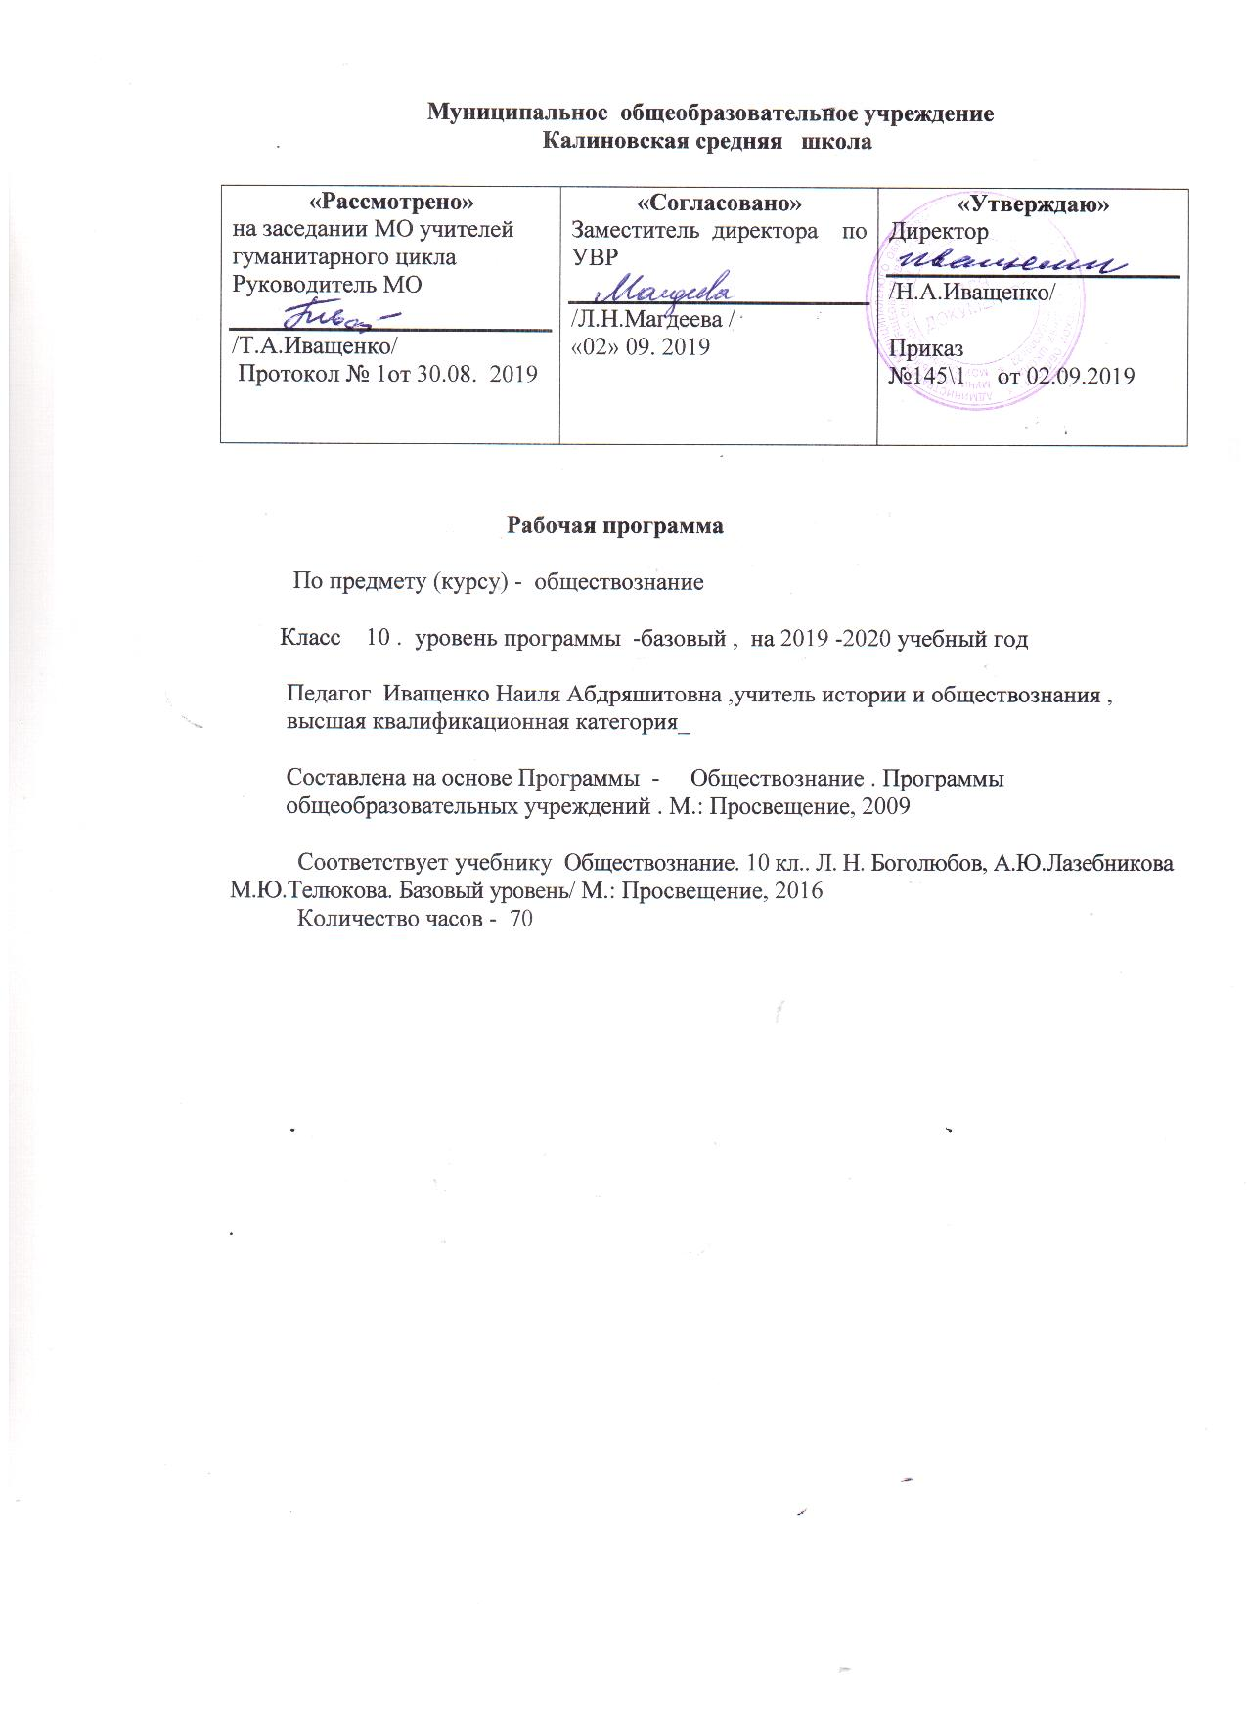

- Планируемые результаты освоения курса
Личностными результатамы, формируемыми при изучении содержания курса, являются:
1. Мотивированность на посильное и созидательное участие в жизни общества;
2.Заинтерисованность не только в личном успехе, но и в благополучии и процветании своей страны;
3.Ценностные ориентиры. Основанные на идеях патриотизма, любви и уважения к Отечеству; необходимости поддержания гражданского мира и согласия; отношении к человеку, его правам и свободам как высшей ценности; стремление к укреплению исторически сложившегося государственного единства; признании равноправия народов, единства разнообразных культур; убежденности в важности для общества семьи и семейных традиций; осознании своей ответственности за страну перед нынешними и грядущими поколениями.
Метапредметные результаты изучения обществознания проявляются в:
1. Умение сознательно организовывать свою познавательную деятельность (от постановки цели до получения и оценки результата);
2. Умение объяснять явления и процессы социальной действительности с научных позиций; рассматривать их комплексно в контексте сложившихся реалий и возможных перспектив;
3. Способности анализировать реальные социальные ситуации, выбирать адекватные способы деятельности и модели поведения в рамках реализуемых основных социальных ролей, свойственных подросткам;
4. Овладение различными видами публичных выступлений (высказывания, монолог, дискуссия) и следовании этическим нормам и правилам ведения диалога;
5. Умение выполнять познавательные и практические задания, в том числе с использованием проектной деятельность на уроках и в доступной социальной практике, на:
- использование элементов причинно – следственного анализа;
- исследование несложных реальных связей и зависимостей;
- определение сущностных характеристик изучаемого объекта; выбор верных критериев для сравнения, сопоставления. Оценки объектов;
- поиск и извлечение нужной информации по заданной теме и адаптированных источниках различного типа;
- перевод информации из одной знаковой системы в другую (из текста в таблицу, из аудиовизуального ряда в текст и др.); выбор знаковых систем адекватно познавательной и коммуникативной ситуации;
- подкрепление изученных положений конкретными примерами;
- оценку своих учебных достижений, поведения, черт своей личности с учетом мнения других людей, в том числе для корректировки собственного поведения в окружающей среде; выполнение в повседневной жизни этических и правовых норм, экологических требований;
- определение собственного отношения к явлениям современной жизни, формулирование своей точки зрения.
Предметными результатами освоения содержания программы по обществознанию являются:
1. Относительно целостное представление об обществе и человеке, о сферах и областях общественной жизни, механизмах и регуляторах деятельности людей;
2. Знание ряда ключевых понятий об основных социальных объектах; умение объяснять с опорой на эти понятия явления социальной действительности;
3. Знания, умения и ценностные установки, необходимые для сознательного выполнения старшими подростками основных ролей в пределах своей дееспособности;
4. Умения находить нужную социальную информацию в педагогически отобранных источника; адекватно ее воспринимать, применяя основные обществоведческие термины и понятия; преобразовывать в соответствии с решаемой задачей (анализировать, обобщать, систематизировать, конкретизировать имеющиеся данные, соотносить их с собственными знаниями); давать оценку общественным явлениям с позиций одобряемх в современном российском обществе социальных ценностей;
5. Понимание побудительной роли мотивов в деятельности человека, места ценностей в мотивационной структуре личности, их значения в жизни человека и развитии общества;
6. Знание основных нравственных и правовых понятий, норм и правил, понимание их роли как решающих регуляторов общественной жизни; умение применять эти нормы и правила к анализу и оценке реальных социальных ситуаций; установка на необходимость руководствоваться этими нормами и правилами в собственной повседневной жизни;
7. Приверженность гуманистическим и демократическим ценностям, патриотизм и гражданственность;
8. Знание особенностей труда как одного из основных видов деятельности человека, основных требований трудовой этики в современном обществе, правовых норм, регулирующих трудовую деятельность несовершеннолетних;
9. Понимание значения трудовой деятельности для личности и общества;
10. Понимание специфики познания мира средствами искусства в соответствии с другими способами познания;
11. Понимание роли искусства в становлении личности и в жизни общества;
12. Знание определяющих признаков коммуникативной деятельности в сравнении с другими видами деятельности;
13. Знание новых возможностей для коммуникации в современном обществе; умение использовать современные средства связи и коммуникации для поиска и обработки необходимой социальной информации;
14. Понимание языка массовой социально – политической коммуникации, позволяющее осознанию воспринимать соответствующую информацию, умение различать факты, аргументы, оценочные суждения;
15. Понимание значения коммуникации в межличностном общении;
16. Умение взаимодействовать в ходе выполнения групповой работы, вести диалог, участвовать в дискуссии, аргументировать собственную точку зрения. Знакомство с отдельными приемами и техниками преодоления конфликтов
2.Основное содержание
№ п\п | Название раздела | Кол-во часов
1 | Общество .Человек | 23
2 | Духовная культура | 17
3 | Правовое регулирование общественных отношений | 30

Введение (1 ч)
Общество
Общество как совместная жизнедеятельность людей. Общество и природа. Общество и культура. Науки об обществе.
Структура общества. Общество как сложная динамичная система. Взаимосвязь экономической, социальной, политической и духовной сфер жизни общества. Социальные институты Общество в развитии. Многовариантность общественного развития. Прогресс и регресс. Современный мир и его противоречия.
Общество и человек перед лицом угроз и вызовов XXI века. Особенности современного мира. Компьютерная революция. Знания, умения и навыки в информационном обществе. Социальные и гуманистические аспекты глобальных проблем. Терроризм как важнейшая угроза современной цивилизации.
Человек
Природа человека. Человек как продукт биологической, социальной и культурной эволюции. Цель и смысл жизни человека. Науки о человеке.
Человек как духовное существо. Духовная жизнь человека. Мировоззрение. Ценностные ориентиры личности. Патриотизм и гражданственность.
Деятельность как способ существования людей. Деятельность и ее мотивация. Многообразие деятельности. Сознание и деятельность.
Человек в системе социальных связей. Личность, факторы, влияющие на ее формирование. Самосознание и самореализация. Социальное поведение. Единство свободы и ответственности личности.
Познание и знание. Познание мира: чувственное и рациональное, истинное и ложное. Истина и ее критерии. Многообразие форм человеческого знания. Социальное и гуманитарное знание.
Духовная культура
Духовная жизнь общества. Культура и духовная жизнь. Формы и разновидности культуры: народная, массовая и элитарная. Диалог культур. Средства массовой информации.
Наука и образование. Наука, ее роль в современном мире. Этика ученого. Непрерывное образование и самообразование.
Мораль и религия. Мораль, ее категории. Религия, ее роль в жизни общества. Нравственная культура.
Искусство и духовная жизнь. Искусство, его формы, основные направления. Эстетическая культура. Тенденции духовной жизни современной России.
ПРАВОВОЕ РЕГУЛИРОВАНИЕ ОБЩЕСТВЕННЫХ ОТНОШЕНИЙ
Право в системе социальных норм. Система права: основные отрасли, институты, отношения. Публичное и частное право.
Источники права. Правовые акты. Конституция в иерархии нормативных актов.
Правоотношения и правонарушения. Виды юридической ответственности. Система судебной защиты прав человека. Развитие права в современной России.
Современное российское законодательство. Основы государственного, административного, гражданского, трудового, семейного и уголовного права. Правовая защита природы.
Предпосылки правомерного поведения.
Правосознание. Правовая культура.
Гуманистическая роль естественного права. Тоталитарное правопонимание. Развитие норм естественного права. Естественное право как юридическая реальность. Законотворческий процесс в Российской Федерации.
Гражданин, его права и обязанности. Гражданство в РФ. Воинская обязанность. Альтернативная гражданская служба. Права и обязанности налогоплательщика.
Экологическое право. Право граждан на благоприятную окружающую среду. Способы защиты экологических прав. Экологические правонарушения.
Гражданское право. Субъекты гражданского права. Имущественные права. Право на интеллектуальную собственность. Наследование. Неимущественные права: честь, достоинство, имя. Способы защиты имущественных и неимущественных прав.
Семейное право. Порядок и условия заключения брака. Порядок и условия расторжения брака. Правовое регулирование отношений супругов.
Занятость и трудоустройство. Порядок приема на работу, заключение и расторжение трудового договора. Правовые основы социальной защиты и социального обеспечения. Правила приема в образовательные учреждения профессионального образования. Порядок оказания платных образовательных услуг.
Процессуальное право. Споры, порядок их рассмотрения. Особенности административной юрисдикции. Гражданский процесс: основные правила и принципы. Особенности уголовного процесса. Суд присяжных. Конституционное судопроизводство.
Международная защита прав человека. Международная система защиты прав человека в условиях мирного времени. Международная защита прав человека в условиях военного времени. Международное гуманитарное право.
Резервные уроки .Подготовка К ЕГ

Тематическое планирование
№ | ^{тема раздела, урока}
¹ | « Человек в обществе».Введение. | ¹
² | Что такое общество? | ¹
³ | Общество и культура. Науки об обществе. | ¹
⁴ | Общество как сложная динамическая система. | ¹
⁵ | Социальные институты. | ¹
⁶ | Динамика общественного развития | ¹
⁷ | Проблема общественного прогресса | ¹
⁸ | Социальная сущность человека | ¹
^{.9} | Самосознание и самореализация | ¹
¹⁰ | Деятельность-как способ существования общества. | ¹
¹¹ | Многообразие деятельности. Сознание и деятельность. | ¹
¹² | .Познавательная и коммуникативная деятельность. | ¹
¹³ | Истина и ее критерии,Научное и ненаучное познание. | ¹
¹⁴ | Самопознание. Особенности научного познания | ¹
¹⁵ | Многообразие человеческого знания.Коммуникативная деятельность | ¹
¹⁶ | .Свобода и необходимость в человеческой деятельности. | ¹
¹⁷ | Современное общество | ¹
¹⁸ | Информационное общество | ¹
¹⁹ | Глобальная угроза международного терроризма | ¹
²⁰ | Противодействие международному терроризму | ¹
²¹ | Повторение по разделу №1« Человек в обществе». | ¹
²² | К\Р по разделу №1« Человек в обществе». | ¹
²³ | Урок коррекции по разделу | ¹
²⁴ | «Общество как мир культуры»Духовная культура общества | ¹
²⁵ | Многообразие культур | ¹
²⁶ | Духовный мир личности | ¹
²⁷ | Мировоззрение и его роль в жизни человека | ¹
²⁸ | Мораль | ¹
²⁹ | Моральные нормы | ¹
³⁰ | Практикум по теме | ¹
³¹ | Наука | ¹
³² | Образование | ¹
³³ | Религия | ¹
³⁴ | .Религиозные объединения и организации в России. | ¹
³⁵ | Проблема поддержания религиозного мира. | ¹
³⁶ | Искусство | ¹
³⁷ | Массовая культура | ¹
³⁸ | Обобщающее повторение | ¹
³⁹ | Контрольная работа по теме | ¹
⁴⁰ | Урок коррекции по разделу | ¹
⁴¹ | Правовое регулирование общественных отношенийСовременные подходы к пониманию права | ¹
⁴² | .Право в системе социальных норм | ¹
⁴³ | .Публичное и частное право. | ¹
⁴⁴ | Источники права. | ¹
⁴⁵ | Конституция РФ | ¹
⁴⁶ | Законотворческий процесс в РФ | ¹
⁴⁷ | Правоотношения и правонарушения | ¹
⁴⁸ | Правомерное поведение | ¹
⁴⁹ | Правосознание .Правовая культура | ¹
⁵⁰ | Гражданин РФ ,его права и обязанности | ¹
⁵¹ | Воинская обязанность.Права и обязанности налогоплатель | ¹
⁵² | Гражданское право.Субъекты права.Имущественные права | ¹
⁵³ | Гражданское право.Неимущественные права | ¹
⁵⁴ | Семейное право | ¹
⁵⁵ | Правовое регулирование отношений супругов | ¹
⁵⁶ | Трудовое право | ¹
⁵⁷ | Занятость населения.Социальная защита и социальное обеспечение | ¹
⁵⁸ | Экологическое право | ¹
⁵⁹ | Экологические правонарушения.Способы защиты | ¹
⁶⁰ | Процессуальное право:гражданский процесс | ¹
⁶¹ | Процессуальное право: арбитражный процесс | ¹
⁶² | Процессуальное право:уголовный процесс | ¹
⁶³ | Процессуальное право:административная юрисдикция | ¹
⁶⁴ | Конституционное право | ¹
⁶⁵ | Международное право | ¹
⁶⁶ | Правовые основы антитеррористической политики | ¹
⁶⁷ | Обобщающий урок по теме «Правовое регулирование общественных отношений» | ¹
⁶⁸ | Контрольная работа по теме «Правовое регулирование общественных отношений» | ¹
⁶⁹ | Семинар «Человек в 21 веке». | ¹
⁷⁰ | Итоговое повторение | ¹

